河南省2020年普通高校招生
网上志愿填报
模拟演练操作手册

2020年6月

目 录
一、 重要说明 1
二、 填报流程 2
三、 填报志愿 3
四、 修改志愿 9
五、 放弃志愿 9
六、 安全退出 12

重要说明
1、本次网上填报志愿为模拟演练，是为了使考生熟悉本系统，提高广大考生计算机操作能力，避免真实填报志愿时发生不必要的错误。这次志愿填报不具有真实效力，不作为高招录取的依据。
2、考生在填报志愿前请认真模拟演练计划信息，有些志愿必须符合相关要求的考生才能报考，比如有些志愿有性别、年龄、民族以及自主招生资格限制，如果考生不符合某些条件而填报了，系统会给出红色错误提示信息。
3、考生一定要保存好自己的考生号和密码，以免因考生号和密码丢失或泄漏造成不必要的麻烦。万一忘记密码，可以通过考生服务平台首页的“忘记密码”选项输入考生号、身份证号、姓名和密码验证信息（或手机验证码），重置自己的密码。如忘记密码提示问题，请考生本人持准考证和身份证到就近市县区招办重置密码。
4、为了安全起见，强烈建议各位考生开通动态密码，并安装相关App扫描动态密码二维码或者关注“河南省招生办公室”微信公众号，通过“微服务”菜单中的“考生服务”绑定考生号。
如以前未开通动态密码，可登录系统后，在首页“个人信息”下方，点击“绑定”按钮，按提示开通动态密码功能。
开通动态密码后每次登录系统后均会提示输入当前的8位动态密码，此时考生输入App显示的动态密码或者输入微信公众号“微服务”菜单中“密码验证”显示的动态密码。

填报流程
考生在填报志愿前认真查看模拟招生计划信息，把自己选择的志愿信息按志愿草表填写，避免在志愿填报时候填错志愿信息。
考生志愿保存一小时后方可修改志愿，在该批志愿填报截止时间前有两次修改并保存志愿的机会。下图为网上志愿填报的流程：

图1网上志愿填报流程

填报志愿
志愿填报根据操作形式主要分为两大类，普通类和对口生、专升本类。对于普通类考生，考生需要先查询模拟专业目录，填写志愿草表，然后上网登录手工输入院校代号和专业代号。
专升本和对口生可以手动输入院校代号和专业代号，同时也可以点击院校和专业输入框后面的“选择院校”和“选择专业”按钮，使用计划查询功能。如果信息比较多，请使用翻页功能或者输入页码直接跳转到相应的页。
对于一个志愿，不允许在没有输入或选择院校的情况下，而输入或选择了专业和专业调剂。对于一个志愿，专业可以不全部填写，但是必须顺序填报，例如系统不允许专业1没有填写的情况下填写后续专业。对于多个志愿之间，例如几个平行志愿间，可以不全部填写，但是系统要求顺序填报。不能保存没有填写任何志愿信息的志愿。
考生一定要注意系统给出的红色信息提示，检查自己填报的志愿是否符合招生政策和输入数据是否合法（院校代号为4位，专业代号2位，以及输入的院校代号是否存在），及时改正错误的志愿信息，否则志愿信息无法保存。
专业调剂在默认状态下是没有做任何选择的，考生如果填写了院校和专业信息，必须选择同意或者不同专业调剂。如果考生清空了一条志愿的院校和专业信息，则系统会自动清空志愿调剂的选择状态，否则保存时系统提示志愿信息不正确，考生将无法保存志愿数据。
A.普通类考生志愿填报：
1、登录普通高招服务平台后，点击菜单栏的“填报志愿”菜单项，下拉菜单显示出当前可以填报的各个批次的志愿。或者通过工作进度栏的“点击填报”直接进入填报页面。
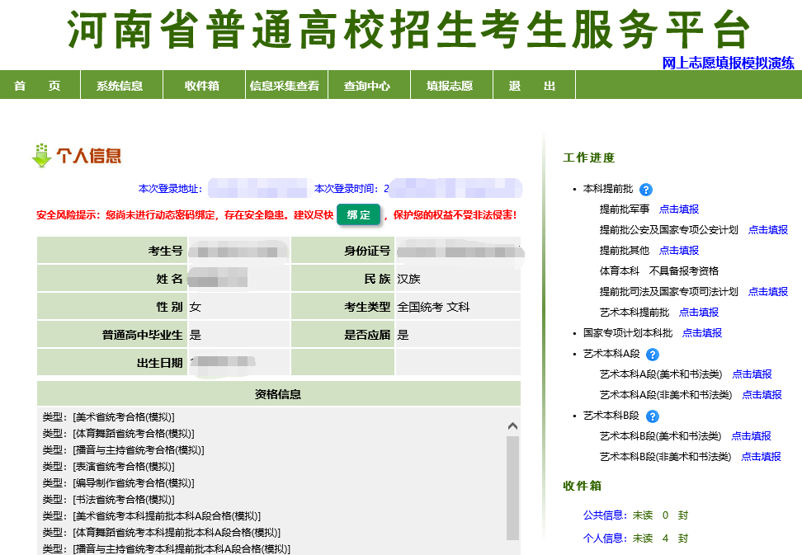
图2 河南省普通高校招生服务平台
2、点击相应批次的菜单，进入相应批次的填报界面。如下图：选择提前批其他。
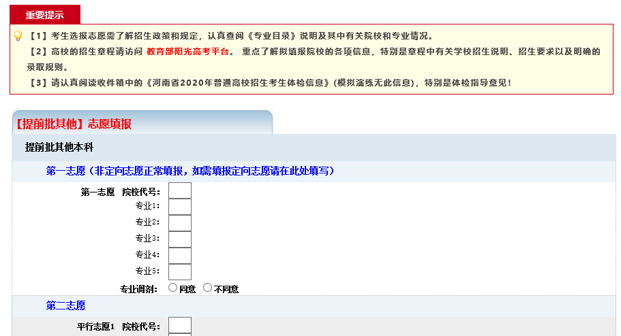
图3 提前批其他（部分）
输入相应批次的院校代号和业代号，系统自动显示该院校和专业名称，并选择是否同意专业调剂。如图4。
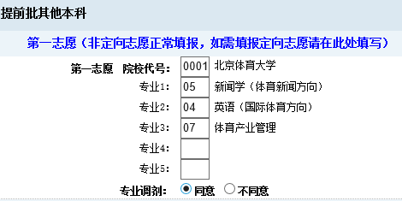
图4 志愿填报
3、志愿填报计时，进去志愿填报页面后，填报区域右侧有一个倒计时提醒，志愿填报必须在30分钟内完成（如当前到志愿填报截止时间不到30分钟，则为实际剩余时间）。如果考生到时后还没有保存志愿信息，系统将直接退出填报页面，并提示超时未保存，需重新填报。倒计时提醒如下图所示：
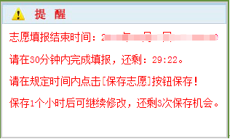
图5 倒计时提醒
4、保存和重新填写志愿。考生如果确认自己填报的志愿信息无误后，点击志愿填报页面最下方的点击“保存志愿”按钮保存志愿信息。
如果信息有误，想全部重新填写志愿，可以点击页面最下方“重新填写”按钮，清空已填写的志愿信息。
5、志愿保存成功后，系统自动跳转到志愿信息浏览页面，显示考生已经填报的志愿信息，考生可以点击打印按钮打印志愿信息。
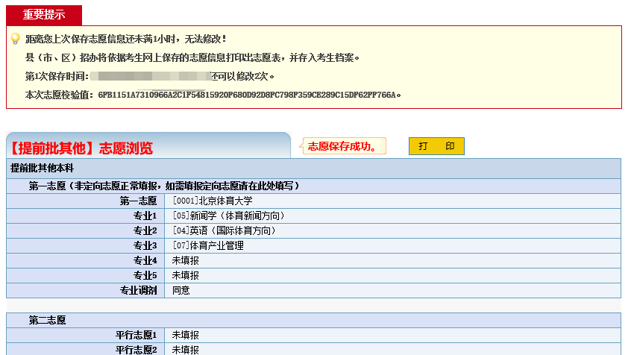
图6 志愿浏览界面
6、考生在填报提前批志愿时，从提前批体育本科、艺术本科提前批、提前批军事、提前批公安及国家专项公安计划、提前批司法及国家专项司法计划、提前批本科地方公费师范生（本次不演练）以及有特殊要求的普通高校中，只能选报其中一类，不得兼报。志愿填报总共有3次保存机会，如果考生改报提前批志愿，系统会在右侧提示考生上一次填报的提前批次名称。
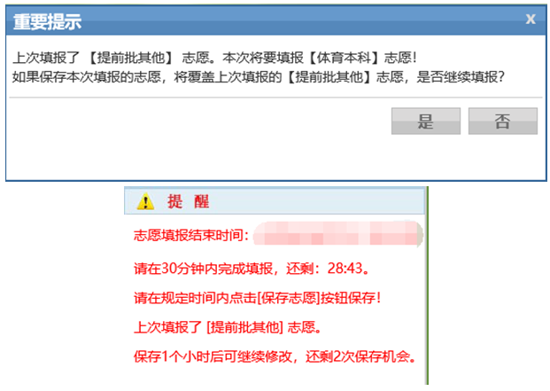
图7 更改提前批次志愿保存提示信息
B、艺术考生志愿填报：
今年我省艺术类本科A段、B段、专科批的美术学类和设计学类专业（对应省统考美术类、书法类专业）实行平行志愿模式。其他艺术类继续实行顺序志愿。同批次平行志愿和顺序志愿不能兼报。
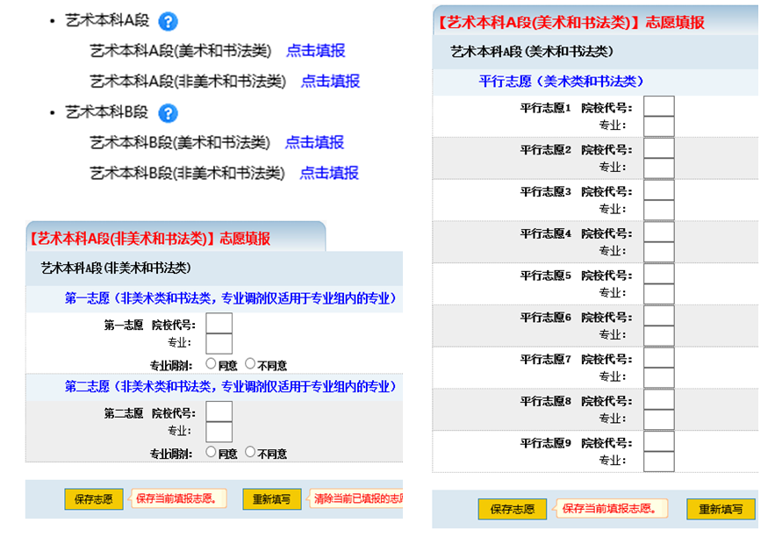
图8 艺术类本科A段志愿填报页面
C、对口生和专升本类考生志愿填报：
这里主要列出与普通类考生填报志愿不同的地方，进入志愿填报页面后，考生可以根据专业目录手动输入院校代号，也可以点击院校代号输入框后面的“选择院校”，选择相应的学校。
如果信息比较多，请使用翻页功能或者输入页码直接跳转到相应的页。专升本志愿的界面如下：
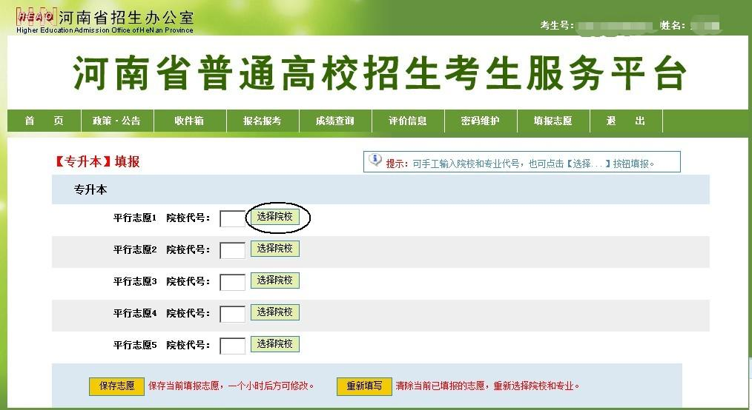
图9 专升本志愿填报页面
计划查询界面如下：
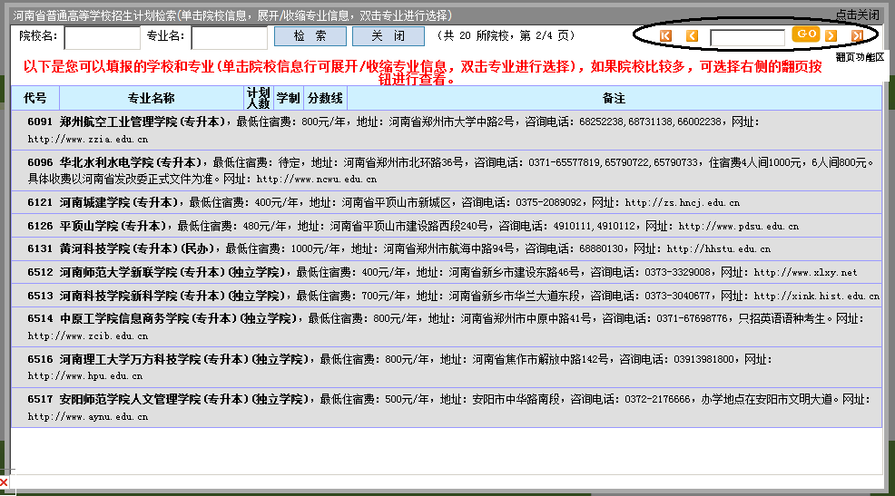
图10 专升本计划查询页面
对于对口生，与专升本不同的地方时，除了选择院校外还需要选择专业和是否同意专业调剂，计划查询功能的使用方法是一样的。点击院校展开专业信息，然后双击专业即可选择相应的志愿信息。对口生的志愿的界面如下：
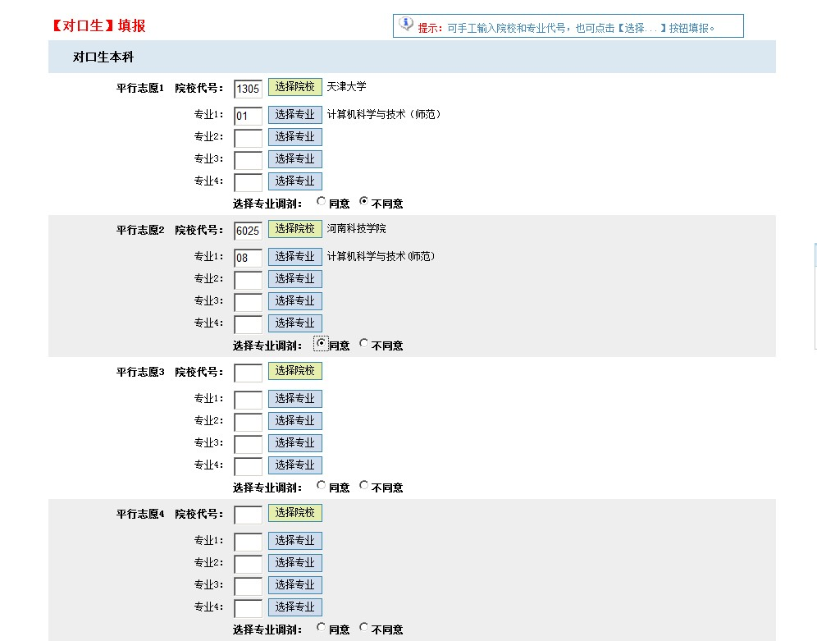
图11 对口生志愿填报页面

修改志愿
1、考生志愿保存一小时后方可修改志愿，在该批志愿填报截止时间前有两次修改并保存志愿的机会。
2、点击“填报志愿”，选择相应批次的志愿，如果考生已经保存过志愿，则显示上次保存过的志愿信息。
3、修改志愿信息，确认无误后保存。

放弃志愿
在当次志愿填报时间截止前，若想放弃所填志愿，考生可以在志愿浏览页面下方直接点击“放弃志愿”进行志愿放弃操作。具体操作流程如下：
（1）报名阶段预留有短信服务手机号码
当考生点击放弃志愿后，短信服务平台(10639639)会为报名阶段验证过的短信服务手机号码发送验证码短信，考生需要输入验证码进行验证。
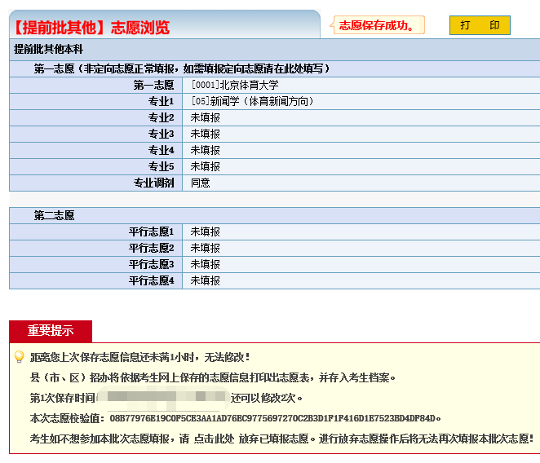
图12 志愿浏览页面
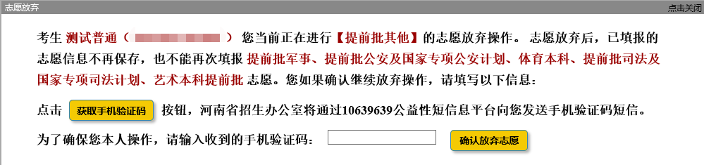
图13 志愿放弃
普通类本科提前批、艺术提前本科批、体育类本科批共用一个“放弃志愿”按钮，一旦点击，则上述类别的这些批次全部放弃，不能再填报。艺术本科A段、本科B段同批次中平行志愿和顺序志愿共用一个“放弃按钮”，普通类专科提前批各类别、体育类专科、艺术类专科（美术和书法类）及艺术类专科（非美术和书法类）也是共用一个“放弃志愿”按钮，操作办法同上。放弃志愿操作界面也有相应的提醒。
图14手机验证码有效期5分钟
（2）没有预留短信服务手机号码
考生需要在验证页面输入报名时考生自己设置的密码验证信息。
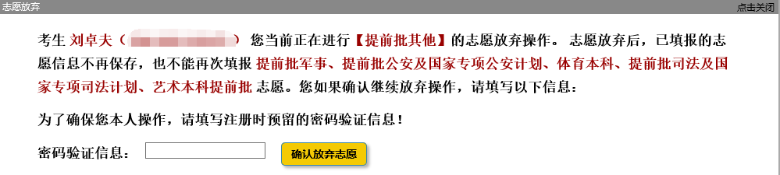
图15 密码验证信息

验证通过后，放弃操作成功，考生将不能再填报当前该批志愿。同时，系统会给考生发送放弃志愿的只读邮件提醒。
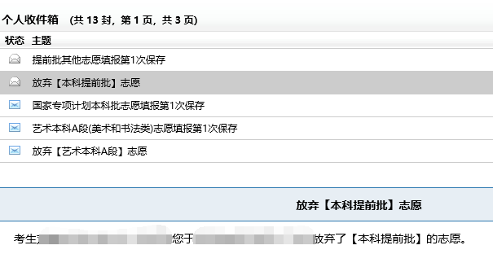
图16 放弃志愿只读邮件
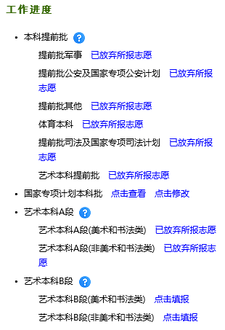
图17 放弃志愿后工作进度显示

安全退出
1、使用过程中，同一台电脑同时只允许一名考生进行操作。
2、考生保存志愿后，点击“退出”，安全退出系统，然后关闭浏览器，避免造成信息泄露。

